Краткие сведения о качестве
реализации программы
по дзюдо за трёхлетний период
ПДО Ахременко И.В.
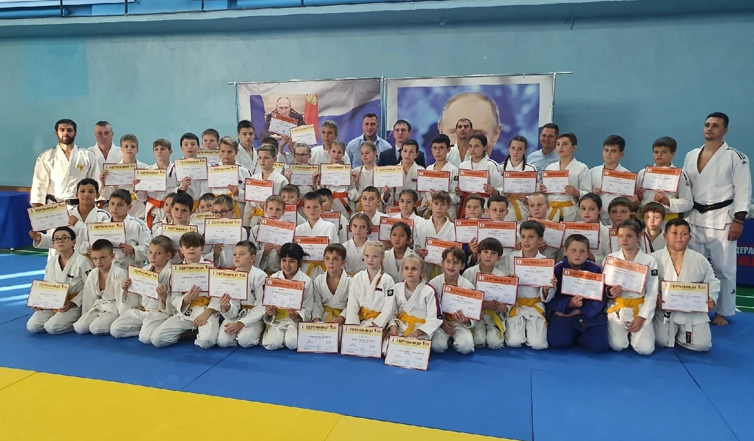

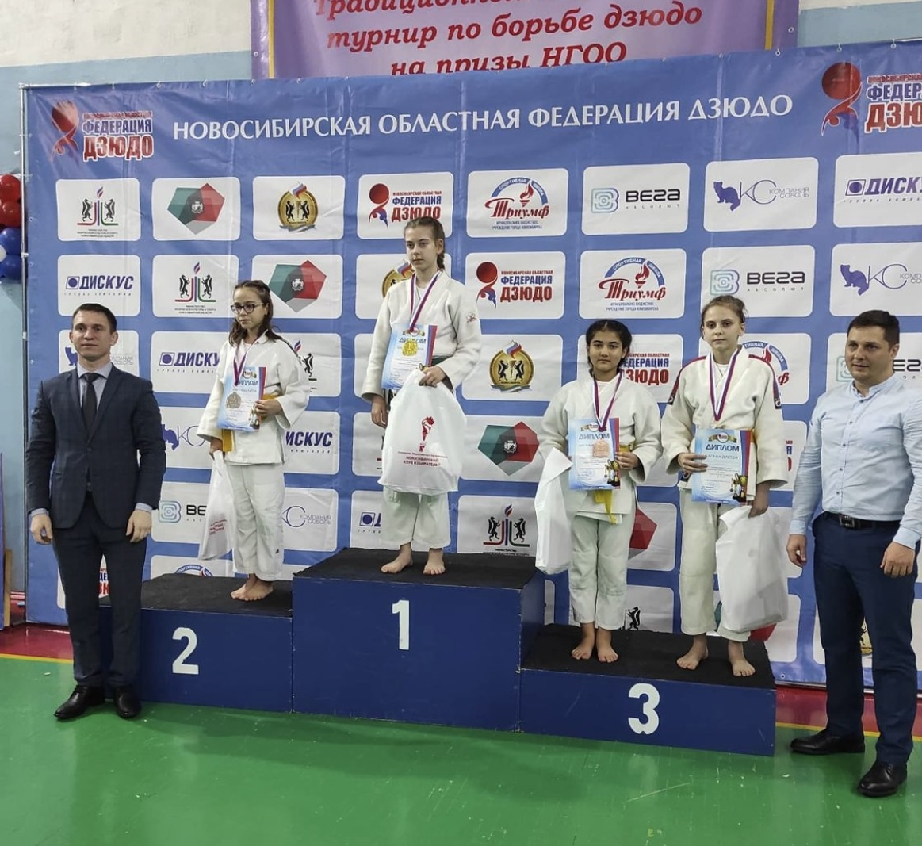
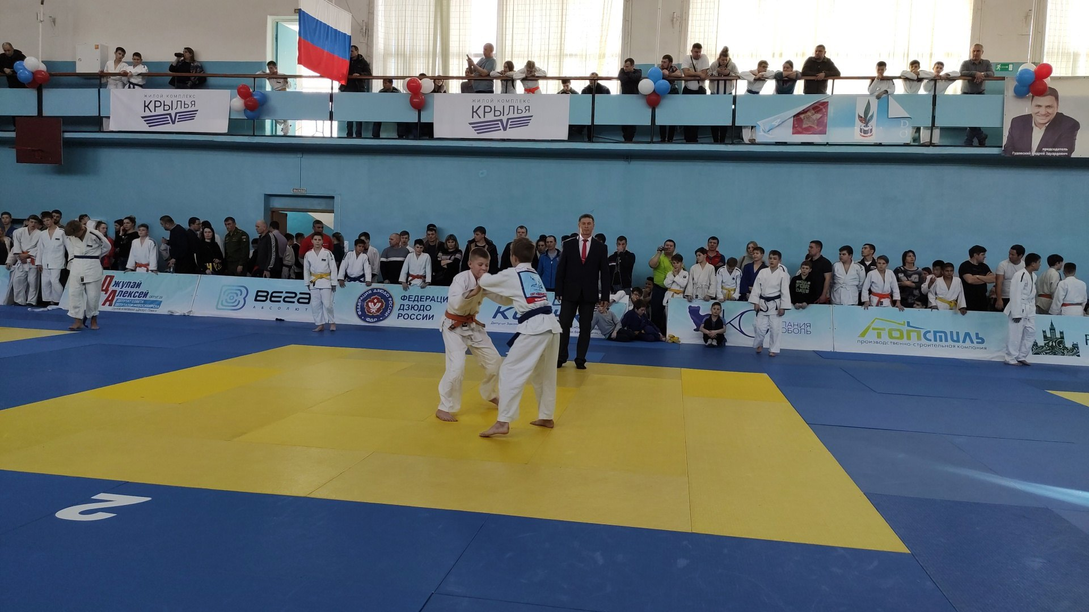

- Количество занимающихся по группам:

 | 2020 - 2021 уч.год | 2021-2022 уч.год | 2022-2023 уч.год
7 год обучения и более | 10 чел. | 10 чел. | 10 чел.
7 год обучения и более | 9 чел. | 9 чел. | 10 чел.
Итого | 19 чел. | 19 чел. | 20 чел.

Количество занимающихся по годам обучения за 3 года
На основании представленных данных видно, что количество занимающихся в спортивном объединении стабильно. Одним из важных показателей успешной деятельности детского коллектива является стабильно высокие показатели посещаемости занятий, которые свидетельствуют о высокой мотивации учащихся и их родителей.

- Результаты освоения воспитанниками техники дзюдо:

 | 2020-2021 уч.год | 2021-2022 уч.год | 2022-2023 уч.год
Белый пояс | - | - | -
Жёлтый пояс | 6 | 5 | 5
Оранжевый пояс | 9 | 8 | 9
Зеленый пояс | 2 | 2 | 2
Синий пояс | 1 | 2 | 2
Коричневый пояс | 1 | 2 | 2

Квалификационный уровень воспитанников
Постоянный рост квалификационного уровня подготовки учащихся подтверждает качество организации учебного процесса.
В числе моих учеников чемпионы и призеры городских, областных, региональных и российских соревнований, а также участники международных турниров:
Чупин Сергей - 3 место в весовой категории 90 кг, Региональный турнир по дзюдо среди юношей 2003-2005 г.р., посвященное памяти ЗТР В.А. Новикова, 2019 г.
Анкудинов Андрей - 3 место в весовой категории 81 кг, Региональный турнир по дзюдо среди юношей 2003-2005 г.р., посвященное памяти ЗТР В.А. Новикова, 2019 г.
Анкудинов Андрей - 1 место в весовой категории 81 кг, Первенство Новосибирской области по дзюдо среди юношей до 18 лет, 2019 г.
Галактионов Тимофей - 3 место в весовой категории +55, Первенство Новосибирской области по дзюдо среди мальчиков и девочек до 13 лет, 2020 г.
Клинкович Вадим - 2 место в весовой категории 42 кг, Первенство Новосибирской области по дзюдо среди мальчиков и девочек до 15 лет на призы НГОО «Клуб избирателей депутата Илюхина», 2020 г.
Галактионов Тимофей - 3 место в весовой категории 73 кг, Первенство Новосибирской области по дзюдо среди мальчиков и девочек до 15 лет на призы НГОО «Клуб избирателей депутата Илюхина», 2020 г.
Шляпин Павел - 2 место весовая категория 38 кг, Первый этап Первенства Новосибирской области по дзюдо среди юношей до 15 лет, 2019 г.
Анкудинов Андрей 2018 г, Всероссийские соревнования по дзюдо памяти подполковника милиции А.Г. Пименова среди юношей и девушек до 15 лет, 1 место весовая категория 73 кг,
Анкудинов Андрей, Кривошеев Дмитрий - 1 место, Первенство СФО по дзюдо (командное ката) среди юношей до 15 лет, 2019 г.
Колесник Семён – 1, 2 место, Первенство по дзюдо «МБУ СШ «ТРИУМФ», 2022 г.
Косатых Виолетта – 3 место, Региональный турнир "Золотая нива", 2022г.
Колесник Семён – 3 место, Региональный турнир "Золотая нива", 2022г.
Клинкович Вадим – 3 место, Первенство Новосибирской области по дзюдо среди юношей и девушек до 18 лет, 2022г.
А также мои воспитанники являются членами сборной команды Новосибирской области по дзюдо: Шляпин Павел, Клинкович Вадим, Анкудинов Андрей.

